TRƯỜNG ĐẠI HỌC KHOA HỌC TỰ NHIÊN TP.HCM

KHOA CÔNG NGHỆ THÔNG TIN





**BÁO CÁO ĐỒ ÁN 1**

**BỘ MÔN: KIẾN TRÚC MÁY TÍNH – HỢP NGỮ**

**LỚP: 17CTT5**

* **Thành viên nhóm**

|  |  |
| --- | --- |
| **Đào Thanh Thiện** | **1712782** |
| **Nguyễn Thanh Tùng** | **1712884** |
| **Thái Thanh Tùng** | **1712885** |



1. **Đánh giá mức độ hoàn thành (%) ứng với từng yêu cầu và trên toàn bộ project:**
2. **Số nguyên lớn:**

Thiết kế kiểu dữ liệu QInt có độ lớn 16 byte với các hàm sau:

|  |  |  |
| --- | --- | --- |
| **STT** | **HÀM** | **HOÀN THÀNH (%)** |
| **1** | **Hàm nhập:** QInt ScanQInt(string strQInt, int chose); | 100 |
| **2** | **Hàm xuất:** string PrintQInt(QInt x); | 100 |
| **3** | **Hàm chuyển đổi số QInt thập phân sang nhị phân:** bool * DecToBin(QInt x); | 100 |
| **4** | **Hàm chuyển đổi số QInt nhị phân sang thập phân:** QInt BinToDec(bool *bit); | 100 |
| **5** | **Hàm chuyển đổi số QInt nhị phân sang thập lục phân:** char *BinToHex(bool *bit); | 100 |
| **6** | **Hàm chuyển đổi số QInt thập phân sang thập lục phân:** char *DecToHex(QInt x); | 100 |
| **7** | **Các operator:** “+”, “-” , “*”, “/” | 100 |
| **8** | **Các toán tử so sánh và gán:** “<”, “>”, “==”, “<=”, “>=”, “=” | 100 |
| **9** | **Các toán tử:** AND “&”, OR “|”, XOR “^”, NOT “`” | 100 |
| **10** | **Các toán tử:** dịch trái “<<”, dịch phải “>>”, xoay trái “rol”, xoay phải “ror” | 100 |

1. **Số chấm động chính xác cao:**

Thiết kế kiểu dữ liệu biểu diễn số chấm động có độ chính xác Quadruple-precision (độ chính xác gấp 4 lần) độ lớn 128 bit có cấu trúc biểu diễn như sau:

|  |  |  |
| --- | --- | --- |
| **STT** | **HÀM** | **HOÀN THÀNH (%)** |
| **1** | **Hàm nhập:** void ScanQfloat(Qfloat &x) | 100 |
| **2** | **Hàm xuất:** void PrintQfloat(Qfloat x) | 100 |
| **3** | **Hàm chuyển đổi số Qfloat nhị phân sang thập phân:** Qfloat BinToDec(bool *bit) | 100 |
| **4** | **Hàm chuyển đổi số Qfloat thập phân sang nhị phân:** bool *DecToBin(Qfloat x) | 100 |

1. **Toàn bộ project: 100%**
2. **Phạm vi biểu diễn của các kiểu dữ liệu đã thiết kế:**
3. **Số nguyên (QInt):**

* Số nguyên lớn nhất có thể biểu diễn:

170141183460469231731687303715884105727

* Số nguyên nhỏ nhất có thể biểu diễn:

-170141183460469231731687303715884105728

1. **Số thực dấu chấm động chính xác cao (Qfloat):**

* Số thực dấu chấm động cao nhất có thể biểu diễn:

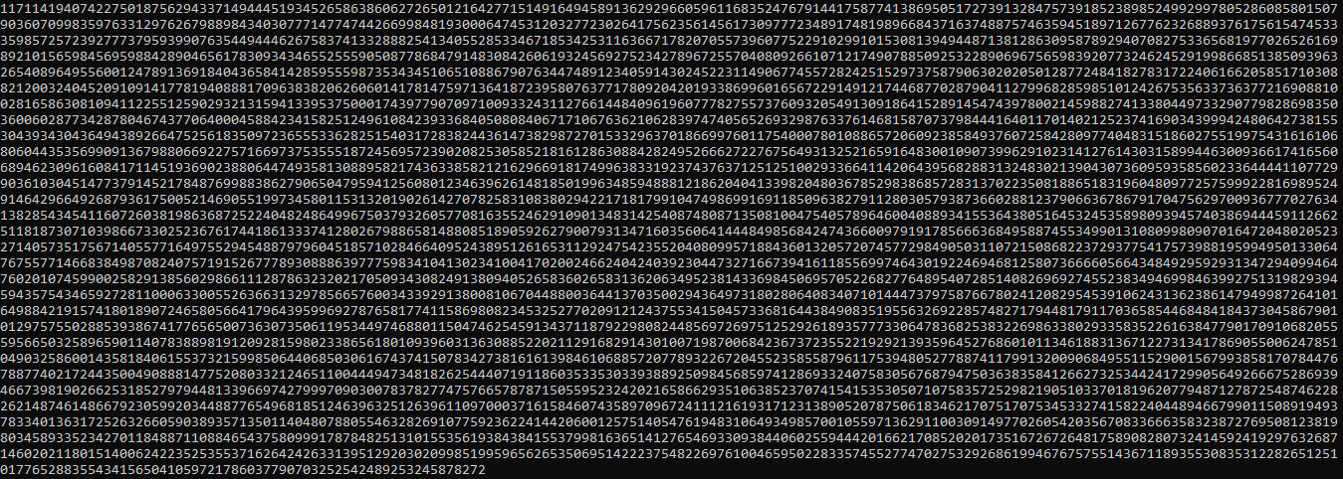Khoảng: 1.2*10^4932

* Số thực dấu chấm động thấp nhất có thể biểu diễn:

Khoảng -3.1*10^-4932

1. **Giao diện chương trình ứng với các testcase:**

* **Số nguyên (QInt):**

1. **Chuyển đổi số QInt thập phân sang nhị phân**

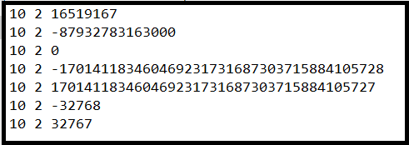

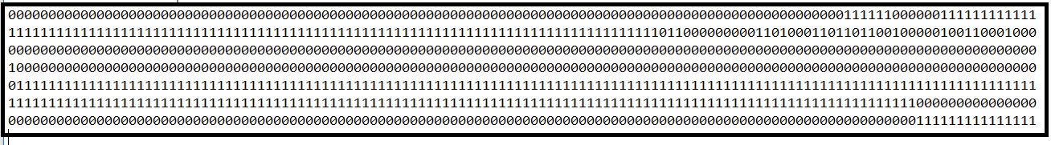Test case đổi từ thập phân sang nhị phân

Test case khi đã xử lí

1. **Chuyển đổi số QInt thập phân sang thập lục:**

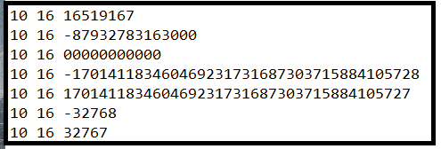

Test case khi đổi từ thập phân sang thập lục

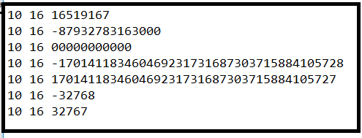

Test case khi đã xử lí

1. 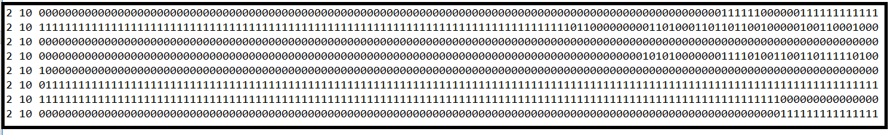**Chuyển đổi số QInt nhị phân sang thập phân:**

Test case khi đổi từ nhị phân sang thập phân

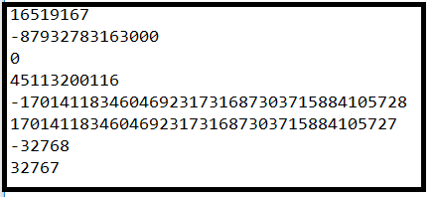

Test case khi đã xử lí

1. 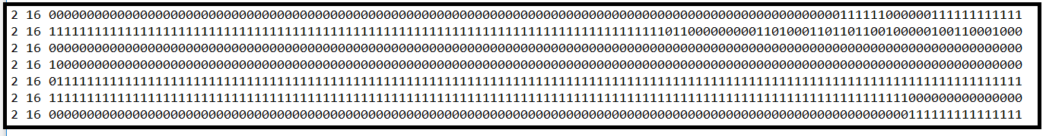**Chuyển đổi số QInt nhị phân sang thập lục:**

Test case khi đổi từ nhị phân sang thập lục 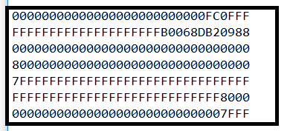

Test case khi đã xử lí

1. **Chuyển đổi số QInt thập lục sang nhị phân:**

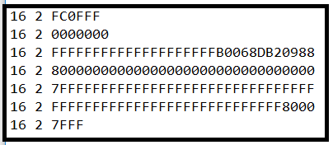

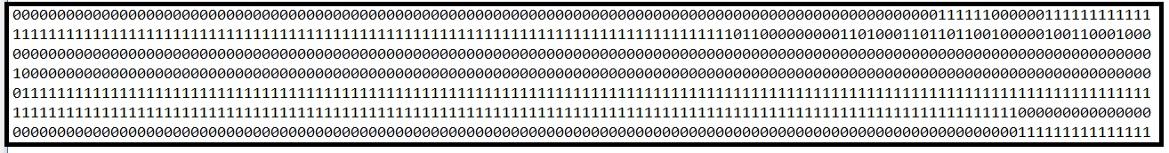 Test case khi đổi từ thập lục sang nhị phân

Test case khi đã xử lí

1. 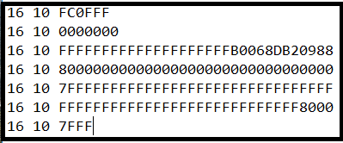**Chuyển đổi số QInt thập lục sang thập phân:**

Test case khi đổi từ thập lục sang thập phân

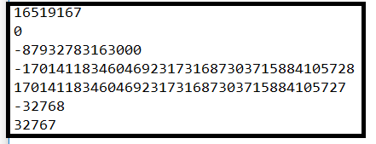

Test case khi đã xử lí

* **Số thực dấu chấm động chính xác cao (Qfloat):**

# Chuyển đổi số Qfloat thập phân sang nhị nhân:

* 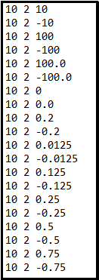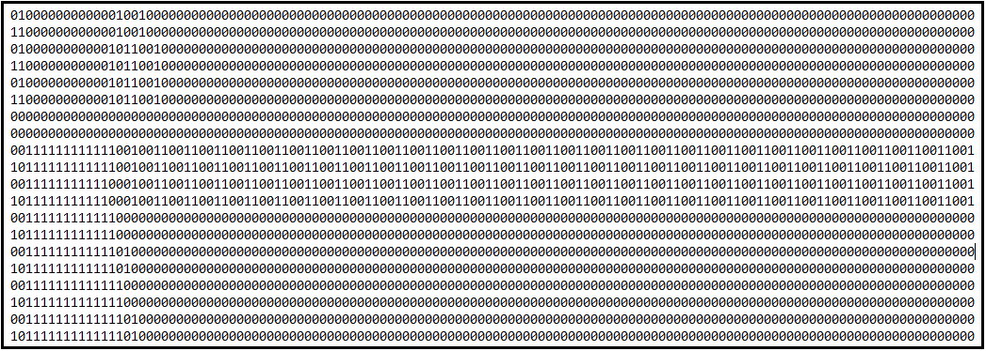**Bộ test 1:**

**Trước và sau khi chuyển đổi số Qfloat thập phân sang nhị phân**

* **Bộ test 2:**

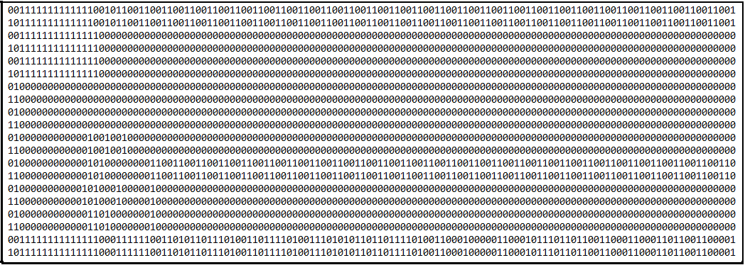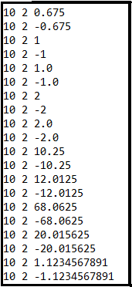**Trước và sau khi chuyển đổi số Qfloat thập phân sang nhị phân**

* **Bộ test 3:**

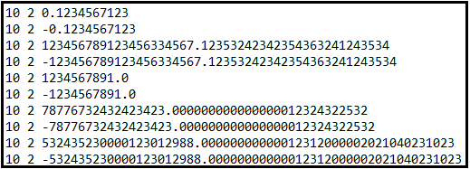

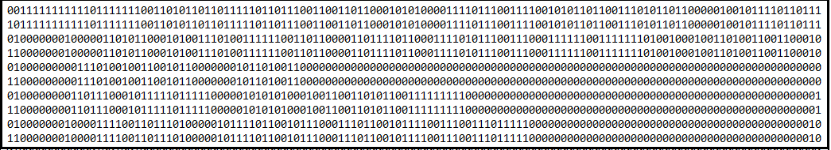 **Trước và sau khi chuyển đổi số Qfloat thập phân sang nhị phân**

# Chuyển đổi số Qfloat nhị phân sang thập nhân:

* **Bộ test 1:**

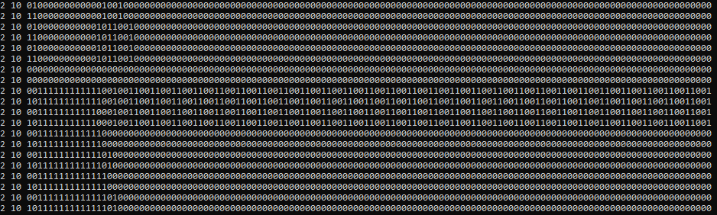

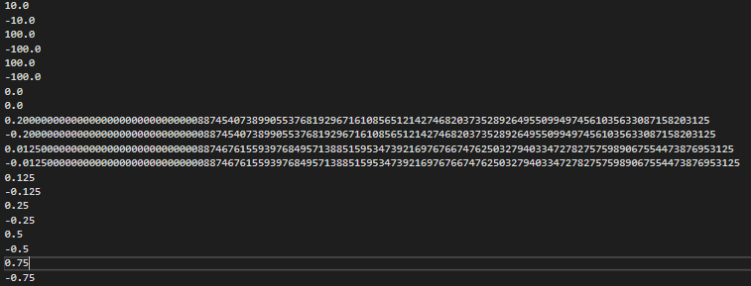**Trước và sau khi chuyển đổi số Qfloat nhị phân sang thập phân**

* 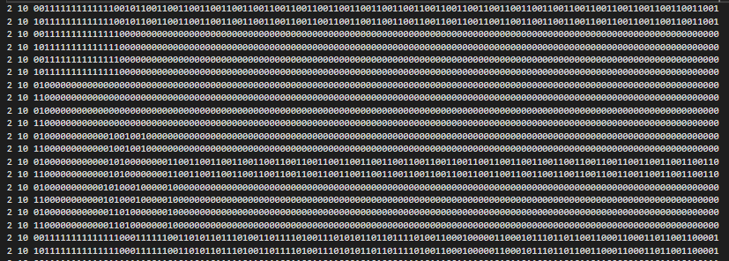**Bộ test 2:**

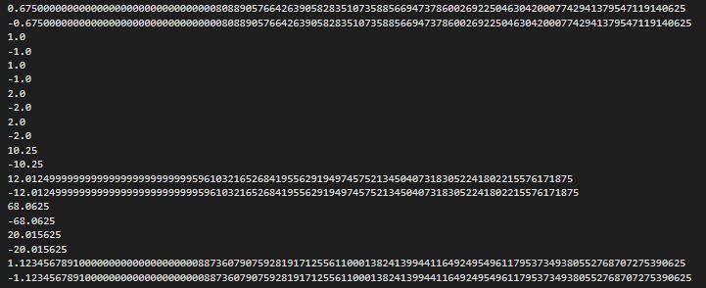**Trước và sau khi chuyển đổi số Qfloat nhị phân sang thập phân**

* 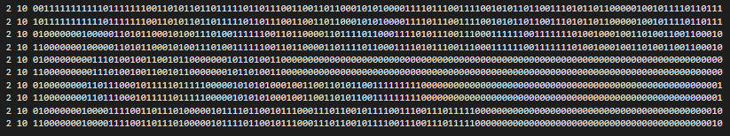**Bộ test 3:**

**Trước và sau khi chuyển đổi số Qfloat nhị phân sang thập 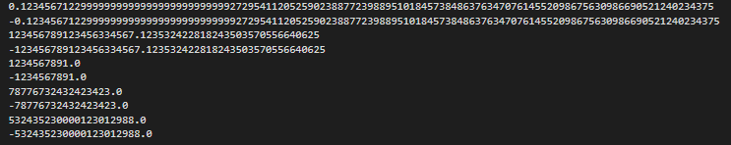phân**